Дата:
Тема: | Робота з вбудованими об'єктами у середовищі ТП. Введення формул, побудова діаграм, створення структурних схем. Робота з документами зі складною структурою
Мета: | вчити учнів працювати з вбудованими об’єктами у середовищі ТП; розвивати вміння роботи з текстовими документами, розвивати інтерес до інформатики; виховувати культуру користувача ПК.

Хід уроку:
І. Актуалізація опорних знань та умінь.
1. Фронтальне опитування учнів за контрольними питаннями.
Контрольні питання:
- Яка панель інструментів у Word призначена для створення автофігур?
- Як намалювати коло, квадрат, криву?
- Як повернути об'єкт на 180°?
- Як масштабувати об'єкт (змінювати розмір), зберігаючи його пропорції?
- У чому полягає операція групування і розгрупування?
- Як створити фігурний текст WordArt?
- Як виконати вставку малюнка у документ?

- Виконання практичних завдань на комп'ютері:
а) Створити за допомогою графічних об’єктів наступний малюнок:
Я колобок, Колобок, Колобок…

б) Вставити у документ картинку:

ІІ. Виклад нового матеріалу та виконання практичних завдань на комп’ютері для засвоєння теоретичного матеріалу:
- MS Equation 3.0 – редактор математичних формул.
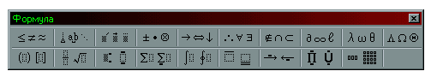
Панель інструментів
MS Equation 3.0
Символи
відношень
Дужки
Дробі
Верхні та
нижні індекси
Грецькі
букви
Оператори
Інтеграли
Матриці
Стрілки
з текстом

- MS Graph 2000 – редактор діаграм.
- Організаційні діаграми (структурні схеми).
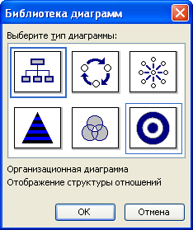

 Практичні завдання:
1. Створіть у ТП наступні математичні формули:
$\begin{aligned}1\text{.} а≈5,\text{24}; \\ 2\text{.} \frac{2х}{3}; \\ 3\text{.} \frac{2х^{2}}{3}; \\ 4\text{.} \sqrt{\text{16}};\end{aligned}$ $\begin{aligned}5\text{.} 2х−2\sqrt{\text{16}}; \\ 6\text{.} \sqrt[3]{4}; \\ 7\text{.} 2{\text{sin}}^{2}x; \\ 8\text{.} {\left(\frac{\sqrt{а}}{2}−\frac{1}{2\sqrt{а}}\right)}^{2}\end{aligned}$

2. Створіть наступну діаграму:

3. Створіть наступну структурну схему:
Складні речовини (неорганічні)
Оксиди
Основи
Кислоти
Солі
ІІІ. Систематизація та узагальнення нового матеріалу – тестування учнів на комп’ютерах з теми "Робота з вбудованими об’єктами у середовищі ТП".

ІV. Видача домашнього завдання – с.66-72 повторити.

